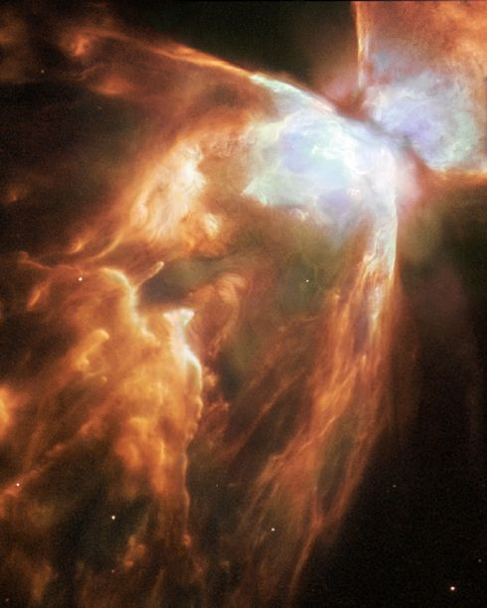
קציני העיתונות של טלסקופ החלליצאו מגדרם לתאר את התמונה המדהימה ש"האבל" שיגר להם לפני כמה ימים. ערפילית הבַּאג (NGC 6302) הנראית בצילום, הם כותבים בהודעה לעיתונות, היא אחת מהערפיליות הפלנטריות היותר בהירות שישנן. במרכזה של הערפילית מצוי כוכב גוסס, מהלוהטים שנצפו מעודם. הכוכב עטוף בעננה דמוית כנפי פרפר של רסיסי קרח וענני גז ואבק אדירים (ודחוסים). הטמפרטורות בשמש הלוהטת מגיעות לכ- 250,000 מעלות. גם ההרכב הכימי של הערפילית הוא ייחודי. תצפיות מראות נוכחותם של ברזל וקרח (H20), כמו גם פחמימנים וקרבונטים (תרכובת פחמן). פרטים נוספים כאן.
את ההודעה, בחרו אנשי טלסקופ החלל לעטר בשירו האפוקליפטי הנפלא של רוברט פרוסט משנת 1920- "אש וקרח":
Some say the world will end in fire,
Some say in ice.
From what I've tasted of desire
I hold with those who favor fire.
But if it had to perish twice,
I think I know enough of hate
To know that for destruction ice
Is also great
And would suffice

